Тестирование программного продукта
Задание
Необходимо разработать позитивные и негативные тест-кейсы (не менее 3 каждого вида) для тестирования программных модулей. К ним необходимо разработать юнит-тесты.
Отчёт должен содержать:
- Таблицы с тест-кейсами с пояснениями, что тестируем;
- Скриншоты программы с результатами;
- Юнит-тесты с пояснениями (код и результат проверки).
Выполнение задания:
Таблица 1 – тест-кейсы файла AuthServiceTests:
Название теста | Тип | Что тестирует | Ожидаемый результат | Фактический результат
HasAccessToModule  _MasterToPartners  _ReturnsFalse | негативный | Проверка доступа мастера к модулю "Партнеры" | Кнопка перехода на форму недоступна | Кнопка перехода на форму недоступна (Рисунок 1)
HasAccessToModule4  _ManagerRole  _ReturnsTrue | позитивный | Проверка доступа менеджера к Модулю 4 | Кнопка перехода на форму доступна | Кнопка перехода на форму доступна (Рисунок 2)
Login  _InvalidCredentials  _ReturnsFalse | негативный | Авторизация с неверными учетными данными | Вывод ошибки: “неверный логин или пароль” | Вывод ошибки: “неверный логин или пароль” (Рисунок 3)
Login_  ValidAdminCredentials  _ReturnsTrue | позитивный | Авторизация с правильными учетными данными админа | Успешная авторизация, роль "Администратор" | Успешная авторизация, роль "Администратор" (Рисунок 4)

Таблица 2 – тест-кейсы файла ModuleAccessTests:
Название теста | Тип | Что тестирует | Ожидаемый результат | Фактический результат
Admin_HasAccess  ToAllModules | позитивный | Проверка полного доступа администратора ко всем модулям | Админ имеет доступ ко всем 8 модулям | Админ имеет доступ ко всем 8 модулям (Рисунок 5)
Analyst_No  AccessToProduction | негативный | Проверка отсутствия доступа аналитика к модулю "Производство" | Аналитик не имеет доступа к кнопке “Производство” | Аналитик не имеет доступа к кнопке “Производство” (Рисунок 6)

Таблица 3 – тест-кейсы файла ProductionCalculatorTests:
Название теста | Тип | Что тестирует | Ожидаемый результат | Фактический результат
CalculateProduct  Quantity_ValidData  _ReturnsPositiveQuantity | позитивный | Расчет продукции с корректными параметрами | Рассчитает количество возможной произведенной продукции | Рассчитала количество возможной произведенной продукции (Рисунок 7)
CalculateProduct  Quantity_InvalidProduct  Type_ReturnsMinusOne | негативный | Расчет с несуществующим типом продукции | Выдала ошибку в поле деталей расчета | Выдала ошибку в поле деталей расчета (Рисунок 8)
CalculateProduct  Quantity_ZeroRaw  Material_ReturnsMinusOne | негативный | Расчет с нулевым количеством сырья | При вводе количество сырья = 0, программа автоматически исправит на 1 | При вводе количество сырья = 0, программа автоматически исправит на 1 (рисунок 9)
CalculateProductQuantity  _DifferentTypes_  ReturnsDifferentResults | Позитивный | Расчет с разными типами продукции/материалов | Разные результаты для разных типов | Разные результаты для разных типов (Рисунки 10 и 11)

Рисунки к таблицам:
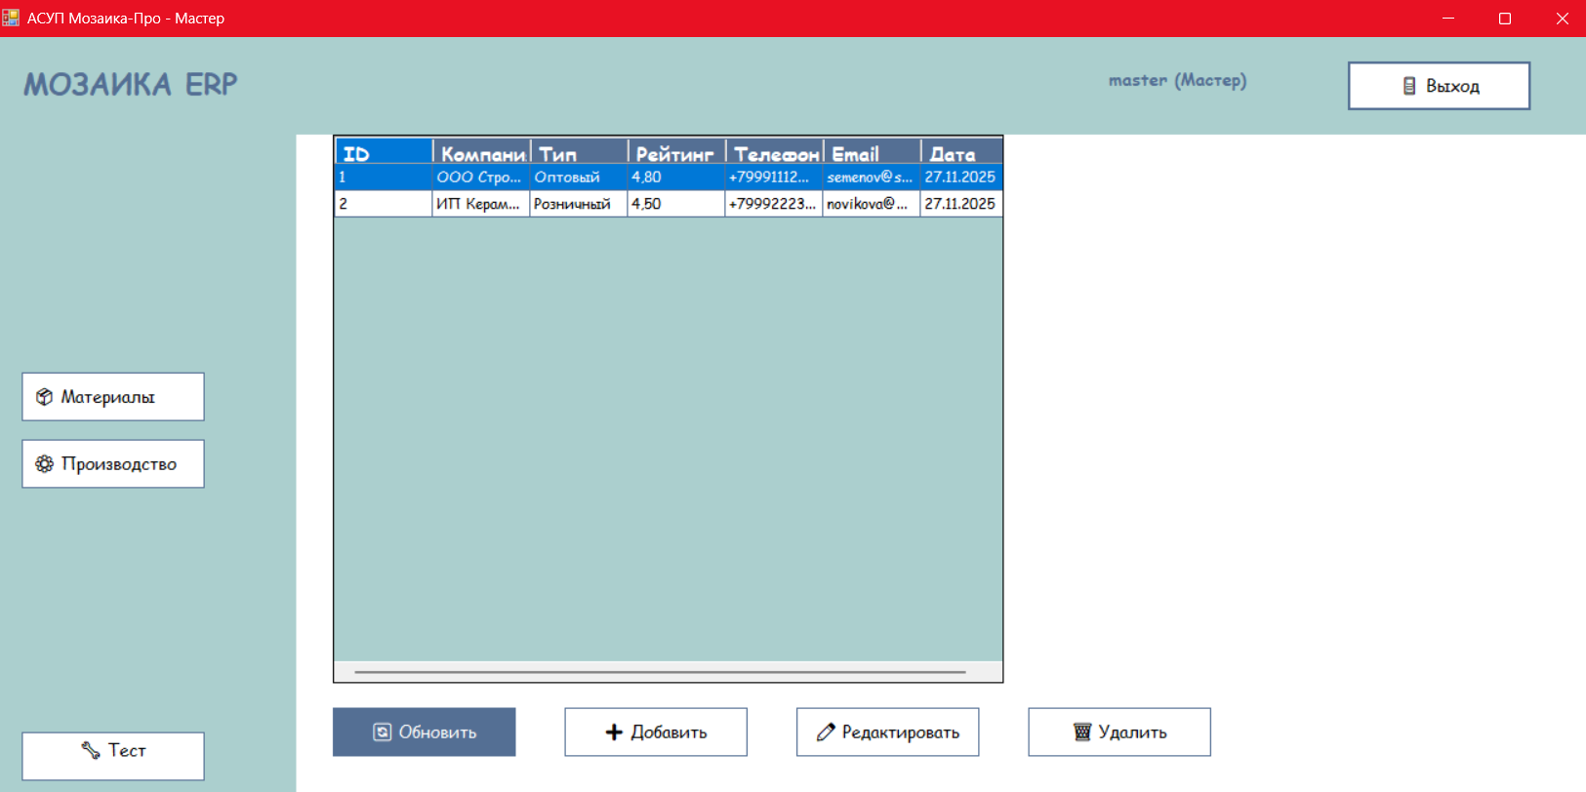
Рисунок 1 - Кнопка "Партнеры" не доступна роли "Мастер"
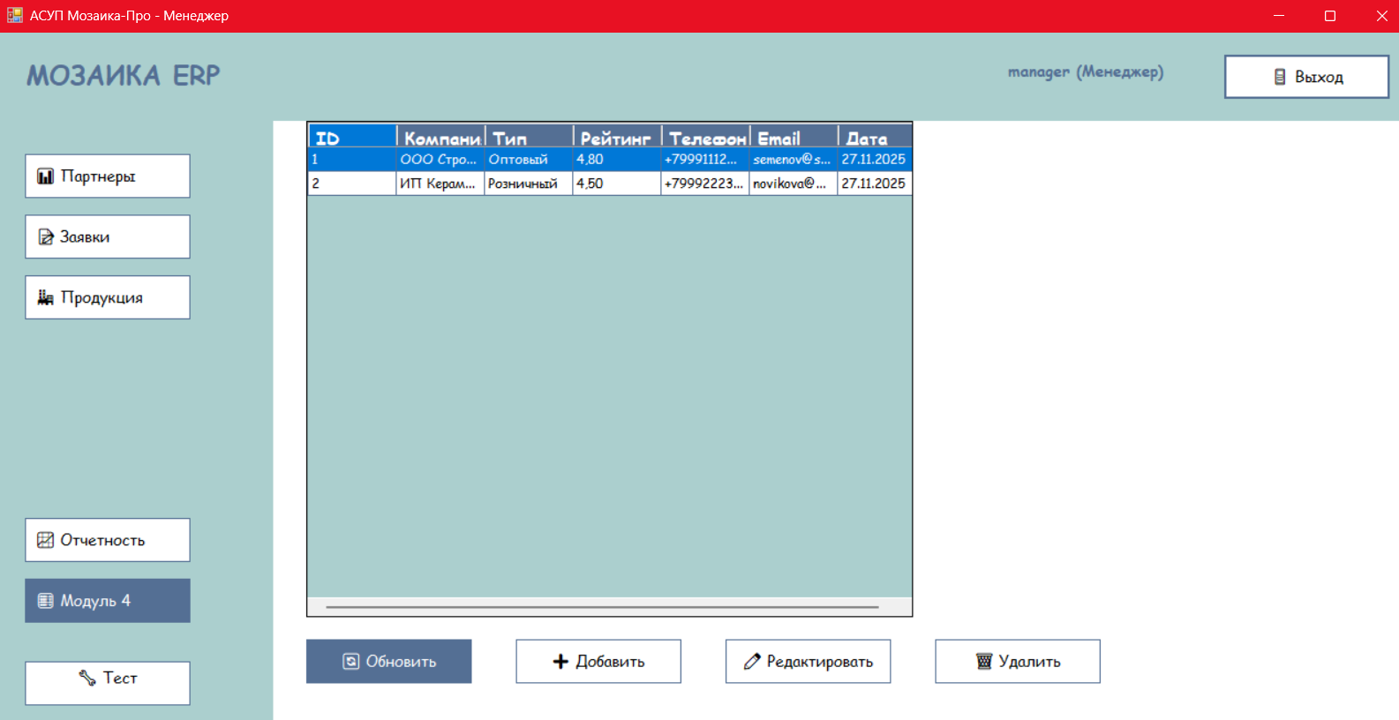
Рисунок 2 - кнопка "Модуль 4" доступен роли "Менеджер"
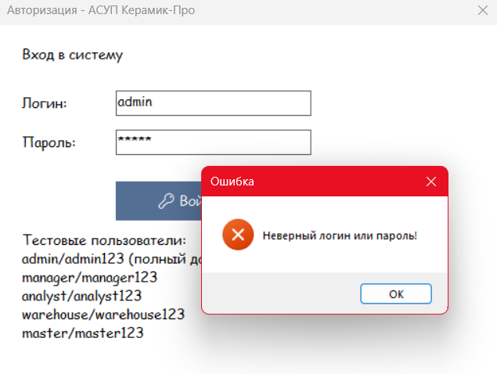
Рисунок 3 - ошибка авторизации
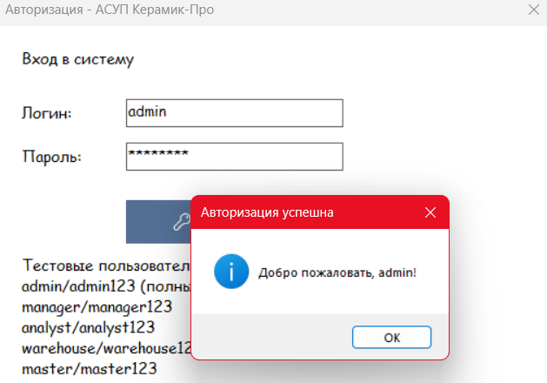
Рисунок 4 - успешная авторизация от лица Администратора
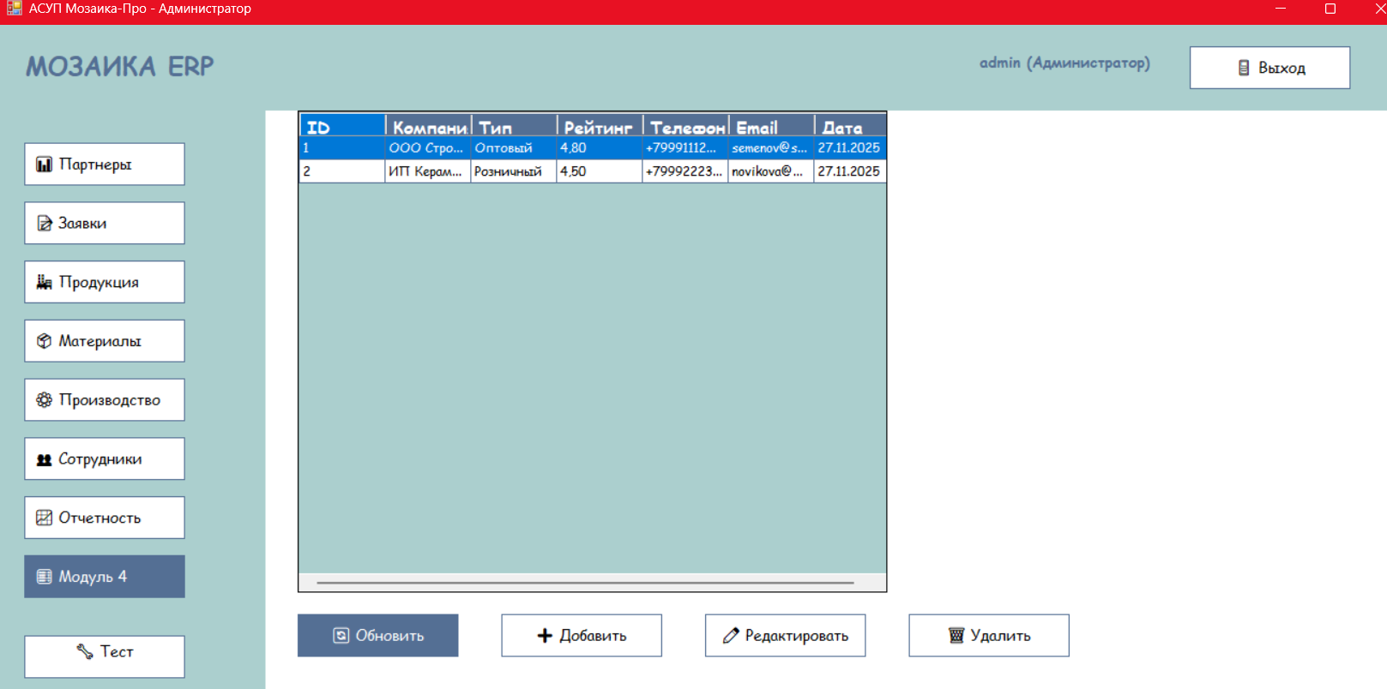
Рисунок 5 - полный доступ у роли "Администратор"
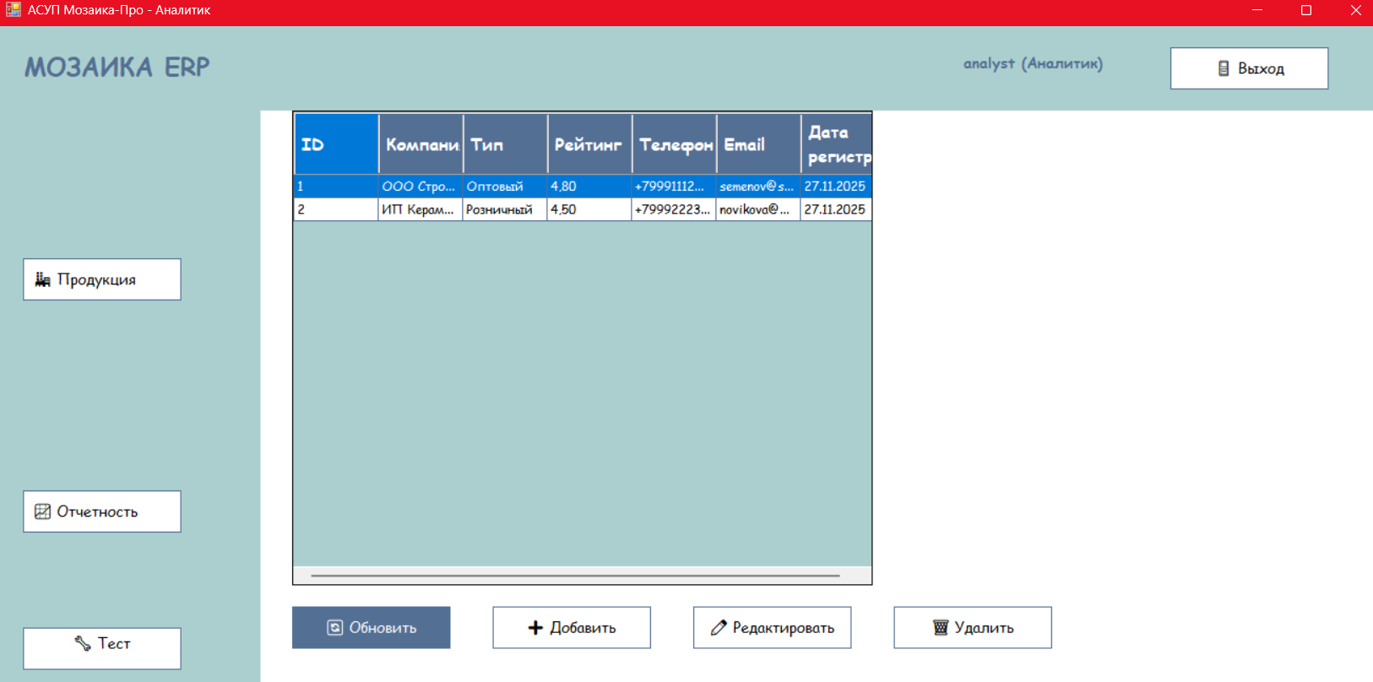
Рисунок 6 - роль "Аналитик" к кнопке "Производство"
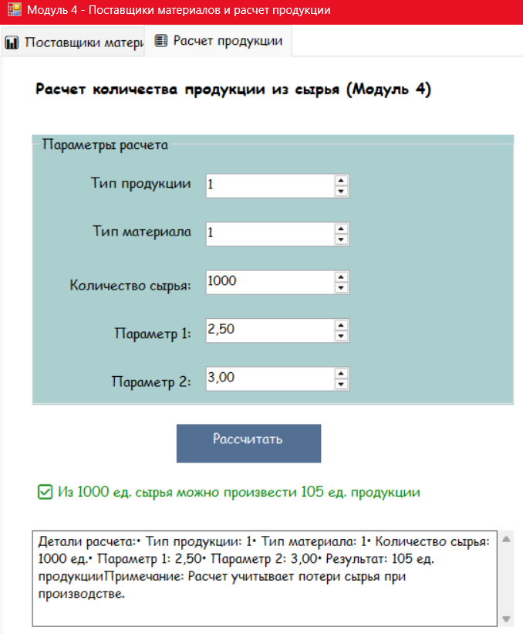
Рисунок 7 - расчет продукции с корректными параметрами
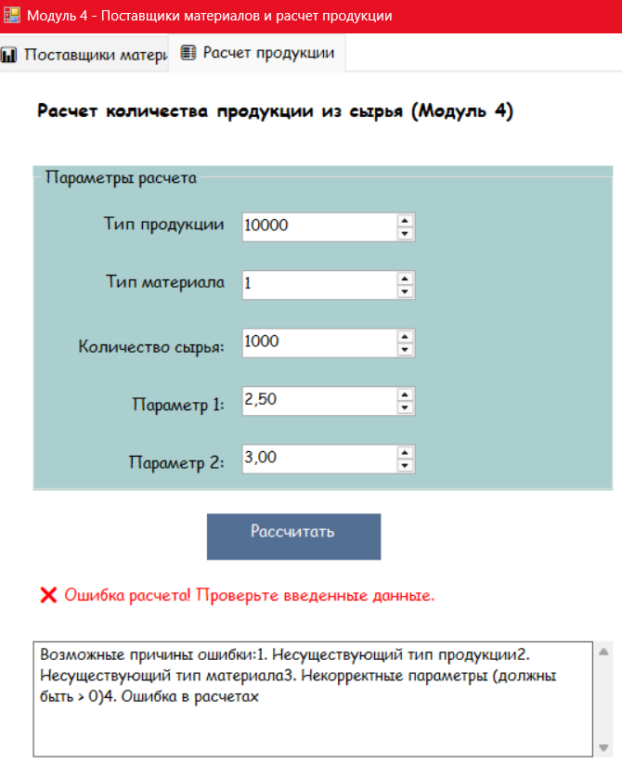
Рисунок 8 - ошибка из-за несуществующего типа продукции
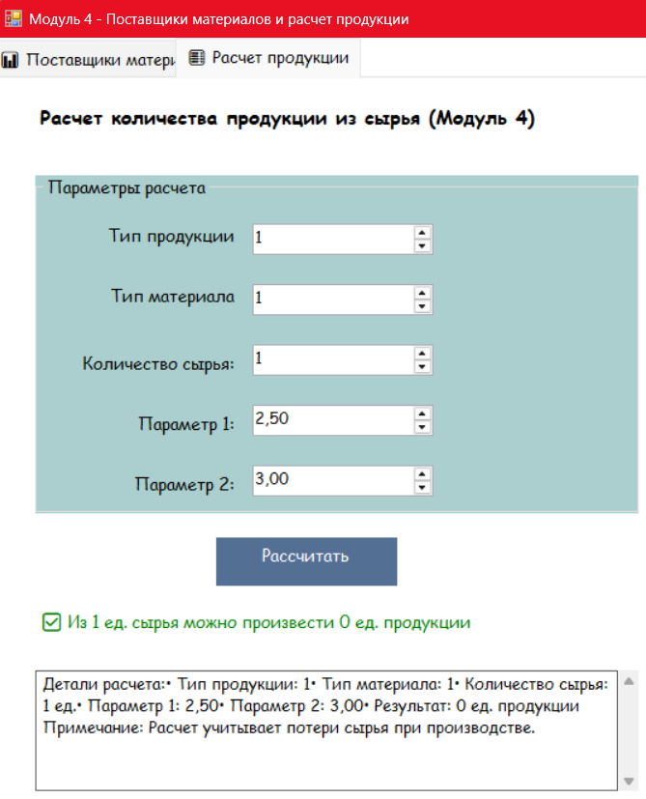
Рисунок 9 - программа не позволяет ввести 0 в "Количество сырья"
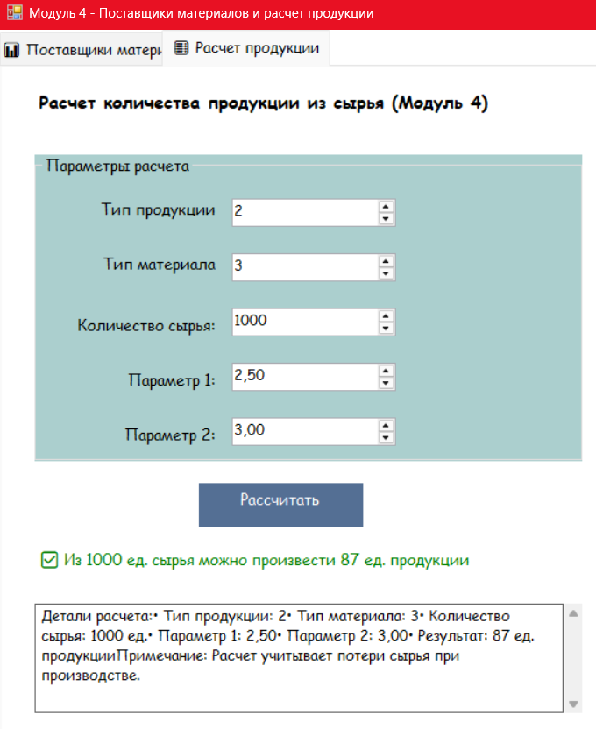
Рисунок 10 - первый результат с разными типами продукции/материалов
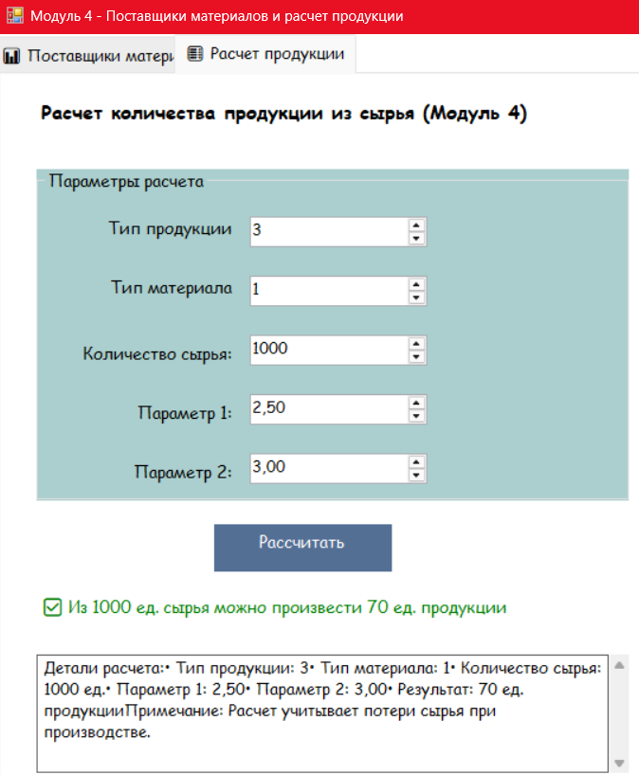
Рисунок 11 - второй результат с разными типами продукции/материалов
Для выполнения задания был создан проект “Тестовый проект MSTest (.NET Framework)”, содержащий файлы AuthServiceTests.cs, ModuleAccessTests.cs и ProductionCalculatorTests.cs.
Код файла AuthServiceTests.cs:
using Microsoft.VisualStudio.TestTools.UnitTesting;
using МозаикаERP.Services;
using System;

namespace МозаикаERP.Tests
{
[TestClass]
public class AuthServiceTests
{
[TestMethod]
[TestCategory("Positive")]
[Description("Позитивный тест: Успешная авторизация администратора")]
public void Login_ValidAdminCredentials_ReturnsTrue()
{
try
{
// Arrange
string username = "admin";
string password = "admin123";

// Act
bool result = AuthService.Login(username, password);

// Assert
Assert.IsTrue(result);
Assert.AreEqual("Администратор", AuthService.CurrentRole);

Console.WriteLine($"Авторизация {username} успешна, роль: {AuthService.CurrentRole}");
}
finally
{
// Сброс состояния после теста
AuthService.Logout();
}
}

[TestMethod]
[TestCategory("Negative")]
[Description("Негативный тест: Неуспешная авторизация")]
public void Login_InvalidCredentials_ReturnsFalse()
{
// Arrange
string username = "wronguser";
string password = "wrongpass";

// Act
bool result = AuthService.Login(username, password);

// Assert
Assert.IsFalse(result);
}

[TestMethod]
[TestCategory("Positive")]
[Description("Позитивный тест: Доступ к Модулю 4 для Менеджера")]
public void HasAccessToModule4_ManagerRole_ReturnsTrue()
{
try
{
// Arrange
AuthService.Login("manager", "manager123");

// Act
bool hasAccess = AuthService.HasAccessToModule4();

// Assert
Assert.IsTrue(hasAccess);
Console.WriteLine($"Менеджер имеет доступ к Модулю 4: {hasAccess}");
}
finally
{
AuthService.Logout();
}
}

[TestMethod]
[TestCategory("Negative")]
[Description("Негативный тест: Доступ к модулю без прав")]
public void HasAccessToModule_MasterToPartners_ReturnsFalse()
{
try
{
// Arrange
AuthService.Login("master", "master123");

// Act
bool hasAccess = AuthService.HasAccessToModule("Партнеры");

// Assert
Assert.IsFalse(hasAccess);
Console.WriteLine($"Мастер не имеет доступ к Партнерам: {hasAccess}");
}
finally
{
AuthService.Logout();
}
}
}
}
Код файла ModuleAccessTests.cs:
using Microsoft.VisualStudio.TestTools.UnitTesting;
using МозаикаERP.Services;
using System;

namespace МозаикаERP.Tests
{
[TestClass]
public class ModuleAccessTests
{
[TestMethod]
[TestCategory("Positive")]
[Description("Тест доступа к модулям для Администратора")]
public void Admin_HasAccessToAllModules()
{
try
{
// Arrange
AuthService.Login("admin", "admin123");
var modules = new[]
{
"Партнеры", "Заявки", "Продукция", "Материалы",
"Производство", "Сотрудники", "Отчетность", "Модуль 4"
};

// Act & Assert
foreach (var module in modules)
{
bool hasAccess = AuthService.HasAccessToModule(module);
Assert.IsTrue(hasAccess,
$"Админ должен иметь доступ к модулю '{module}'");
}
}
finally
{
AuthService.Logout();
}
}

[TestMethod]
[TestCategory("Negative")]
[Description("Тест отсутствия доступа Аналитика к Производству")]
public void Analyst_NoAccessToProduction()
{
try
{
// Arrange
AuthService.Login("analyst", "analyst123");

// Act
bool hasAccess = AuthService.HasAccessToModule("Производство");

// Assert
Assert.IsFalse(hasAccess,
"Аналитик не должен иметь доступ к Производству");
}
finally
{
AuthService.Logout();
}
}
}
}
Код файла ProductionCalculatorTests.cs:
using Microsoft.VisualStudio.TestTools.UnitTesting;
using МозаикаERP.Calculations;
using System;

namespace МозаикаERP.Tests
{
[TestClass]
public class ProductionCalculatorTests
{
[TestMethod]
[TestCategory("Positive")]
[Description("Позитивный тест: Успешный расчет продукции")]
public void CalculateProductQuantity_ValidData_ReturnsPositiveQuantity()
{
// Arrange
int productTypeId = 1;
int materialTypeId = 1;
int rawMaterialAmount = 1000;
double param1 = 2.5;
double param2 = 3.0;

// Act
int result = ProductionCalculator.CalculateProductQuantity(
productTypeId, materialTypeId, rawMaterialAmount, param1, param2);

// Assert
Assert.IsTrue(result > 0);
Console.WriteLine($"Результат расчета: {result} единиц продукции");
}

[TestMethod]
[TestCategory("Negative")]
[Description("Негативный тест: Расчет с несуществующим типом продукции")]
public void CalculateProductQuantity_InvalidProductType_ReturnsMinusOne()
{
// Arrange
int invalidProductTypeId = 999;

// Act
int result = ProductionCalculator.CalculateProductQuantity(
invalidProductTypeId, 1, 1000, 2.5, 3.0);

// Assert
Assert.AreEqual(-1, result);
}

[TestMethod]
[TestCategory("Negative")]
[Description("Негативный тест: Расчет с нулевым количеством сырья")]
public void CalculateProductQuantity_ZeroRawMaterial_ReturnsMinusOne()
{
// Arrange
int zeroRawMaterial = 0;

// Act
int result = ProductionCalculator.CalculateProductQuantity(
1, 1, zeroRawMaterial, 2.5, 3.0);

// Assert
Assert.AreEqual(-1, result);
}

[TestMethod]
[TestCategory("Positive")]
[Description("Тест разных типов продукции и материалов")]
public void CalculateProductQuantity_DifferentTypes_ReturnsDifferentResults()
{
// Arrange & Act
int result1 = ProductionCalculator.CalculateProductQuantity(1, 1, 1000, 2.5, 3.0);
int result2 = ProductionCalculator.CalculateProductQuantity(2, 2, 1000, 2.5, 3.0);
int result3 = ProductionCalculator.CalculateProductQuantity(3, 3, 1000, 2.5, 3.0);

// Assert
Assert.AreNotEqual(result1, result2,
"Разные типы продукции должны давать разный результат");
Assert.AreNotEqual(result2, result3,
"Разные типы материалов должны влиять на результат");

Console.WriteLine($"Тип 1: {result1}, Тип 2: {result2}, Тип 3: {result3}");
}
}
}

Результат запуска теста:
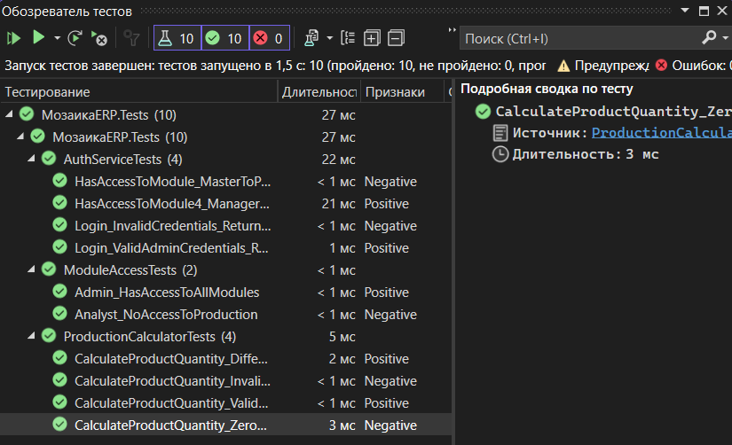
Рисунок 12 - успешное завершение всех тестов

